Инструкция по подключению услуги «Предоставление доступа к произвольным отчетам» в АС ЭТРАН
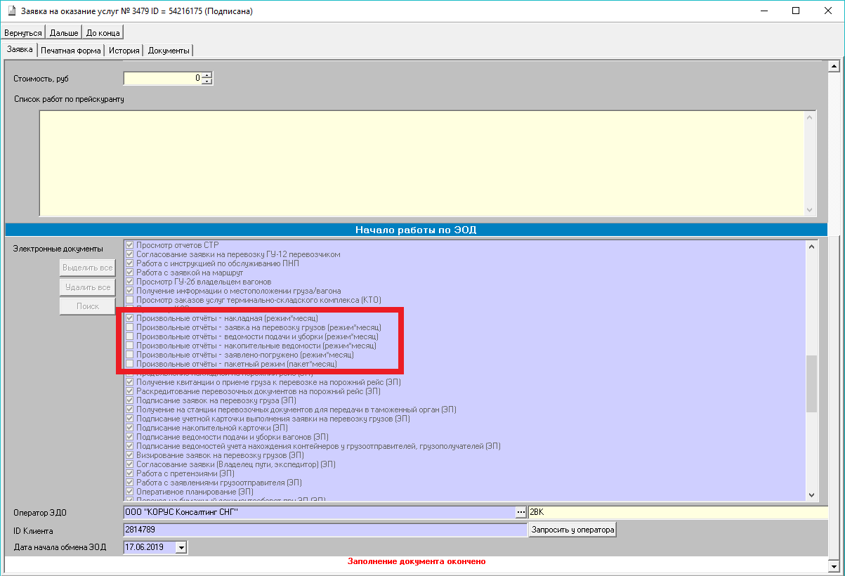
- Оформить и подписать заявку на оказание услуг на начало работ по ЭОД для организации с выбранным полномочием (-ями) «Произвольные отчёты – накладная (режим*месяц)», «Произвольные отчёты – заявка на перевозку грузов (режим*месяц)», «Произвольные отчёты – ведомости подачи и уборки (режим*месяц)», «Произвольные отчёты – накопительные ведомости (режим*месяц)», «Произвольные отчёты – заявлено-погружено (режим*месяц)» (выбрать необходимое):

При подключении услуги по всем вышеперечисленным режимам необходимо выбрать только одно полномочие «Произвольные отчёты – пакетный режим (пакет*месяц)» для предоставления скидки:
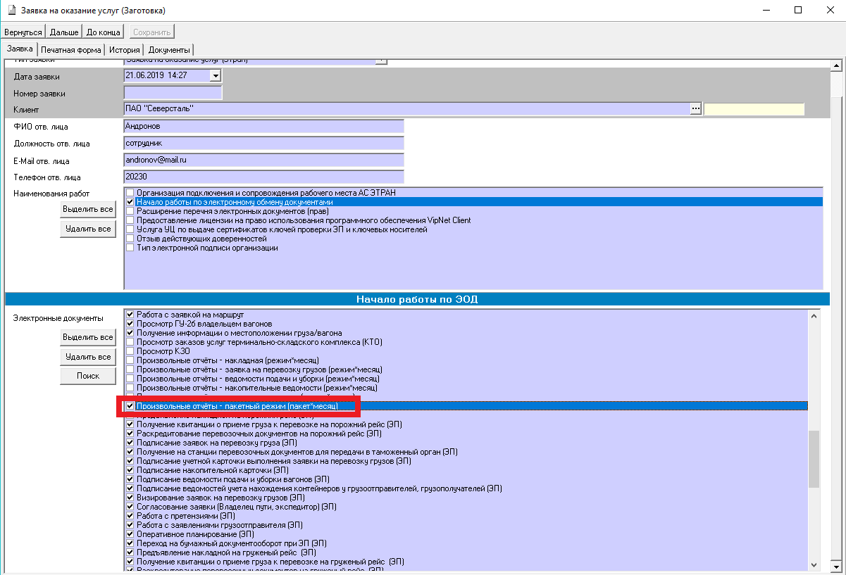

При необходимости перехода на пакетный режим при наличии ранее подключенных одного или нескольких режимов произвольных отчетов, требуется в заявке на оказание услуг также выбрать полномочие по пакетному режиму, полномочия по вышестоящим отдельным режимам при этом снять (т.е. проставление полномочий по произвольным отчетам должно выглядеть как на предыдущем рисунке).
Например, у организации ранее была оформлена заявка на оказание услуг с выбранными полномочиями «Произвольные отчёты – накладная (режим*месяц)», «Произвольные отчёты – заявка на перевозку грузов (режим*месяц)», «Произвольные отчёты – заявлено-погружено (режим*месяц)». Организация хочет дополнительно подключить себе все полномочия из пакета, т.е. добавить «Произвольные отчёты – ведомости подачи и уборки (режим*месяц)», «Произвольные отчёты – накопительные ведомости (режим*месяц)». Для этого необходимо в заявке выбрать одно полномочие «Произвольные отчёты – пакетный режим (пакет*месяц)» и снять полномочия «Произвольные отчёты – накладная (режим*месяц)», «Произвольные отчёты – заявка на перевозку грузов (режим*месяц)», «Произвольные отчёты – заявлено-погружено (режим*месяц)».
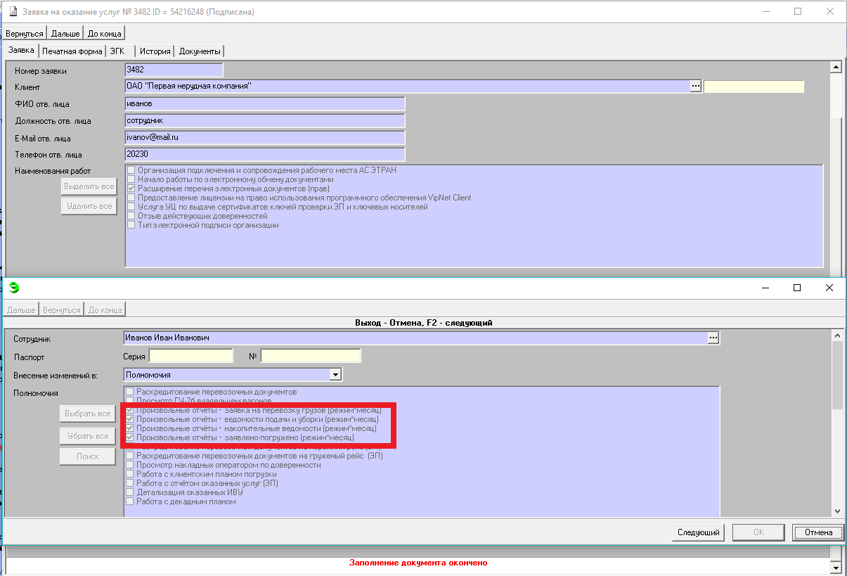
- Оформить и подписать заявку на оказание услуг на расширение перечня прав сотруднику (-ам) с аналогичными полномочиями:
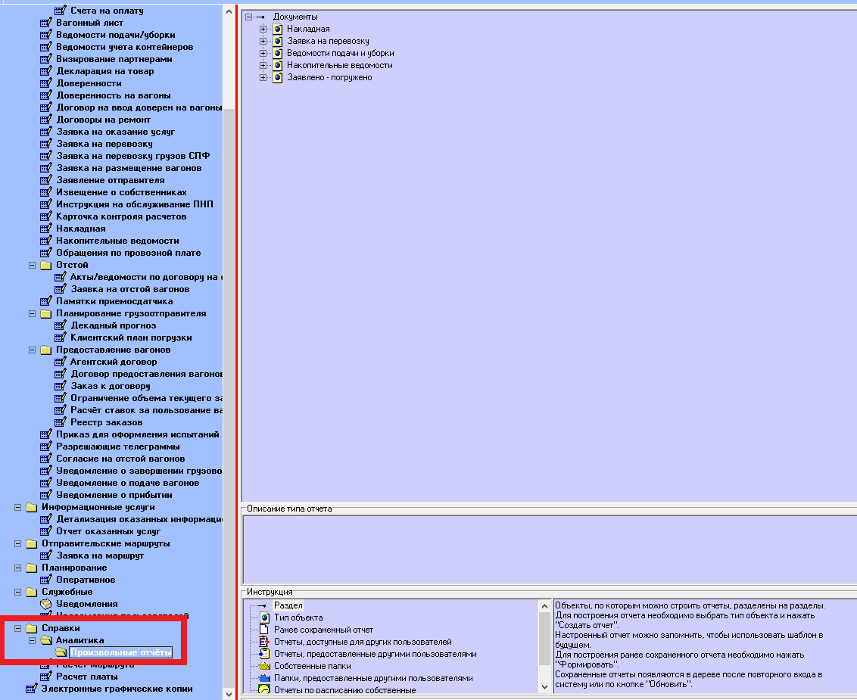
- После подписания обеих заявок на оказание услуг у доверенного сотрудника организации будет доступен новый режим «Справки/Аналитика/ Произвольные отчеты»:

